Casa Tarradellas apuesta un año más por la innovación y la calidad del producto en Alimentaria 2026

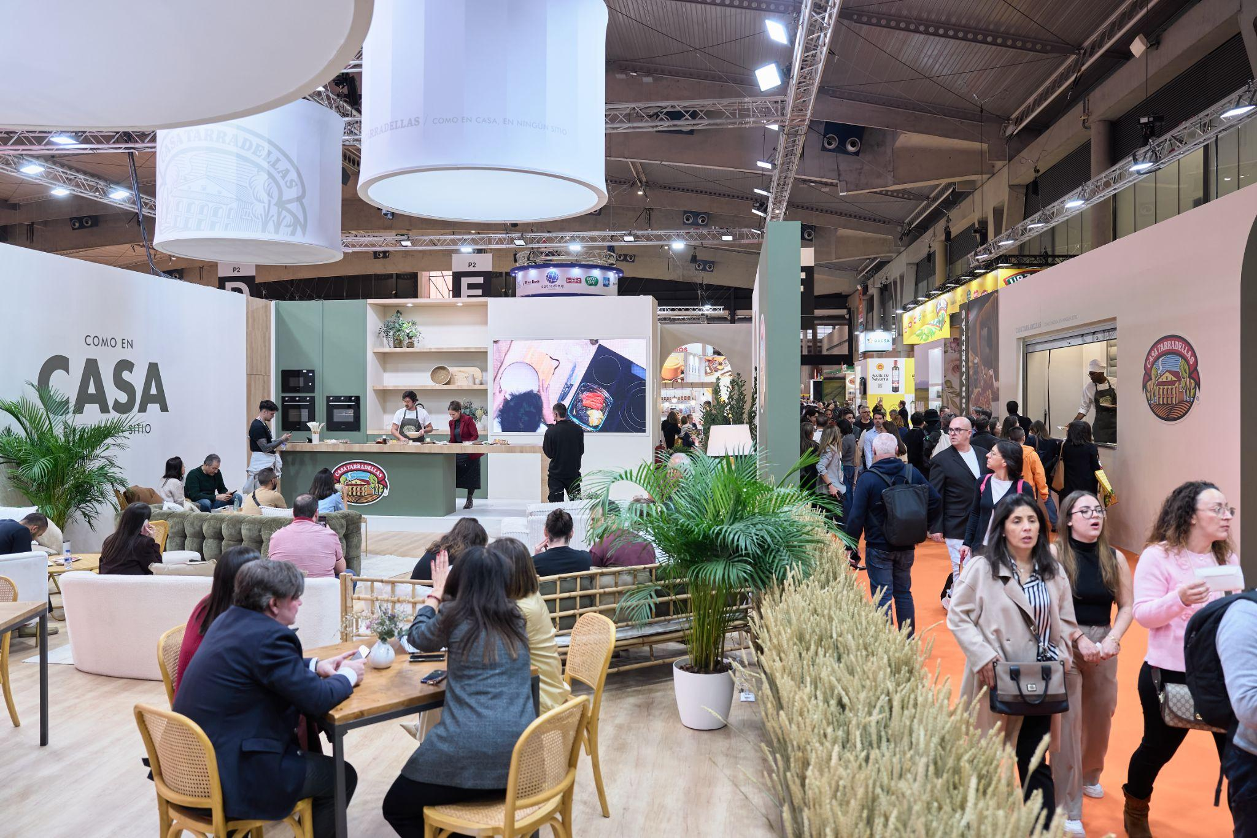

- La empresa familiar presenta la evolución de su portfolio y sus principales novedades como la nueva Pizza Frankfurt, las masas frescas y el Jamón Extrafino 92% de carne.
- El espacio de Casa Tarradellas aúna degustación de productos y sesiones de showcooking.
Barcelona, 24 de marzo de 2026 - Casa Tarradellas regresa a Alimentaria, la gran feria de alimentación que se celebra en Barcelona del 23 al 26 de marzo, con una propuesta que pone el acento en el origen, la calidad y la innovación responsable.
La compañía, con sede en Gurb (Barcelona), ofrece durante los cuatro días de feria un recorrido gastronómico a través de sus principales categorías: pizzas, masas frescas, Espetec, loncheados y patés. Además, se presentan las últimas novedades de su catálogo, como la nueva Pizza Frankfurt, que se diferencia por combinar salchicha y queso Scamorza sobre masa tradicional, y el corte extrafino para el Jamón Cocido 92% Carne que mantiene su receta original con una textura más ligera y delicada al paladar.
“Desde nuestros orígenes, en Casa Tarradellas hemos incorporado la innovación como parte de nuestra manera de trabajar. Fuimos pioneros en introducir el paté en envase de cristal, después los loncheados de jamón cocido y, más tarde, la pizza fresca al mercado español. En Alimentaria 2026 mostramos nuestra trayectoria basada en la mejora continua, el respeto por el entorno y el cuidado del producto manteniéndonos fieles a nuestra forma de ser y hacer”, señala Miquelina Saborit, directora de Comunicación y Relaciones Institucionales de Casa Tarradellas
El espacio de Casa Tarradellas en Alimentaria invita a disfrutar de la cocina y del producto como en casa. En el corazón de la visita, @Elchefconbotas, el dúo @Personal_xef, @Belfood_Ana, @Gourmandiario, @Cristianruiz_Cooks y @Inesdedomingojuan muestran, a través de sesiones de showcooking, la versatilidad de las novedades de la marca en un entorno pensado para degustar, conversar y compartir la esencia familiar y cercana que la define.
Esta presencia en Alimentaria refleja una forma de trabajar que va más allá del propio producto. Con la puesta en marcha de su segundo molino en 2025, la compañía se convierte en el único elaborador de pizzas en Europa que integra también la producción de la harina dentro de su propio proceso. De este modo, cuida todo el ciclo del trigo, desde la colaboración con agricultores hasta la molienda del grano, asegurando la trazabilidad y la calidad de su propia harina.
Sobre Casa Tarradellas
Casa Tarradellas, empresa que elabora pizzas frescas, Espetec, loncheados (jamón cocido y bacon), masas frescas, patés y mixtos, es líder en el sector de alimentación en España, la primera marca de alimentación más notoria y una de las marcas más elegidas por los españoles según el ranking Kantar Brand FootPrint.
Desde sus inicios Casa Tarradellas es una empresa comprometida con el medio ambiente y respetuosa con el entorno. De hecho, en 2004 la empresa apostó por la energía renovable y en la actualidad todas sus plantas utilizan energía solar fotovoltaica. En paralelo, Casa Tarradellas puso en marcha en 2012 un proyecto pionero e innovador en el sector alimentario: Una planta de reciclaje que recupera y reutiliza los recortes de material PET que se producen en las líneas de envasado.
El compromiso de Casa Tarradellas con la calidad y seguridad alimentaria de sus productos y con el bienestar animal es absoluto. La compañía está certificada por la Norma Internacional para los Alimentos IFS, la Norma BRC, el Certificado del Sistema de Gestión Ambiental según la norma ISO 14001 y la ISO 45001, y desde 2017 todas sus granjas están certificadas con el protocolo Welfare Quality® de bienestar animal.

- Para más información:
MARCO Agency
casatarradellas@marco.agency

